TÝDENNÍ PLÁN „MOTÝLCI“
20. 4. – 24. 4. 2026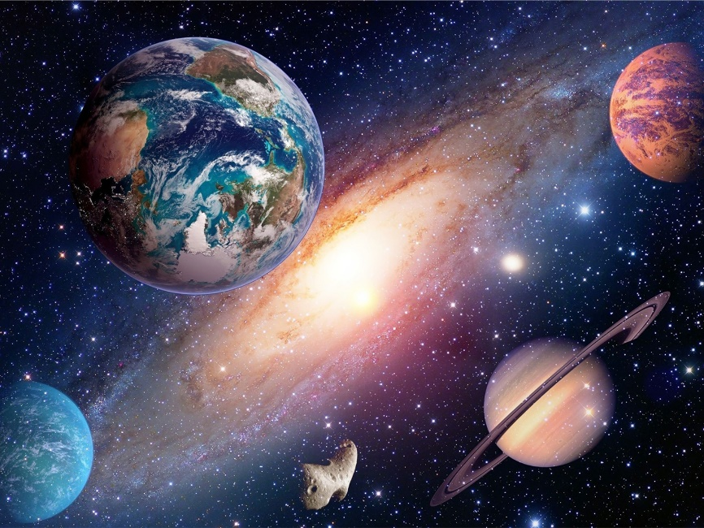

TÉMA: VESMÍR - MOJE PLANETA ZEMĚ
- V tomto týdnu budeme poznávat tajemství vesmíru. Uvědomíme si, že jsme jeho součástí a dozvíme se nové informace.
- Vysvětlíme si pojmy: Vesmír, Sluneční soustava, Mléčná dráha, Velký třesk, meteorit.
- Vyjmenujeme a ukážeme si jednotlivé planety.
- Řekneme si, že naší nejbližší hvězdou je Slunce. Budeme si trochu povídat i o Měsíci.
- V tomto týdnu je „Den Země“ a proto si řekneme něco i o naší planetě. Zkusíme přijít na to, proč se jí říká modrá, jak asi vznikla a jak je možné, že pouze na Zemi existuje život.
- Naučíme se básničku:

ZEMĚ
Naše Země ta se točí,
i když nemá nožičky,
zvesela si neposkočí,
shodila by hvězdičky.

Po vesmíru tiše pluje,
s Merkurem si promluví,
Venuše ji pozdravuje,
o Zemi už každý ví.

